Spolok sv. Vincenta de Paul na Slovensku - denný stacionár pre seniorov
Potrebujete umiestniť do denného stacionára svojich rodičov alebo starých rodičov za minimálny poplatok? Pôsobíme na Tomášikovej ul. 8A, Bratislave, v Dome nádeje.
Sme občianske združenie Spolok sv. Vincenta de Paul na Slovensku. So starkými pracujú odborní pracovníci. V prípade, že máte záujem o naše služby, zavolajte na č. t. 0911 352 331 alebo č. t. 0911 432 922
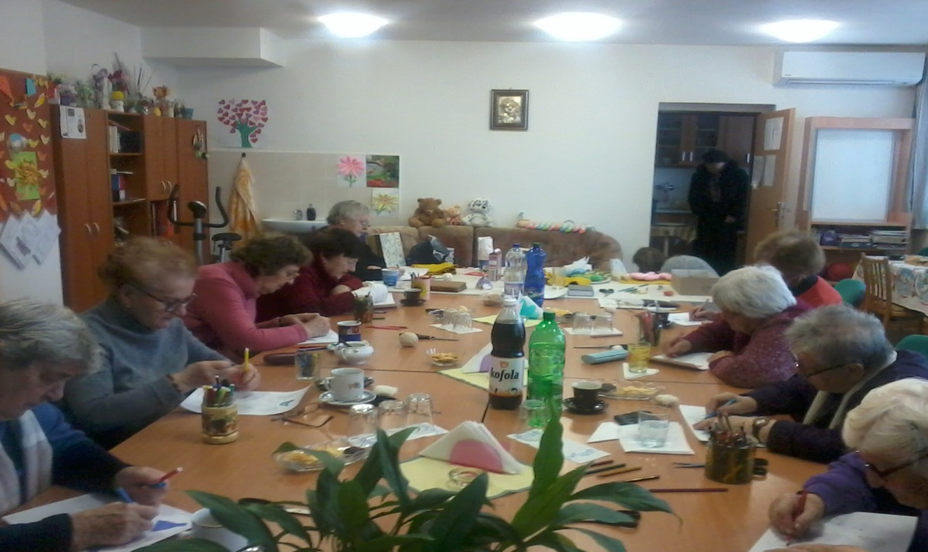
Poskytujeme
1. pomoc pri odkázaní na pomoc inej fyzickej osoby
2. sociálne poradenstvo
3. sociálnu rehabilitáciu
4. stravovanie
Zabezpečujeme
- pracovnú terapiu
- záujmovú činnosť

CENA ZA STRAVOVANIE: podľa podaného jedla celkom 5,20 € , z toho: - desiata 0,50 - obed 4,20 (možnosť využitia zľavy z MČ ) - olovrant 0,50 centov
CENA pri uplatnení odkázanosti za jednotlivé
ODBORNÉ ČINNOSTI, OBSLUŽNÉ ČINNOSTI A ĎALŠIE ČINNOSTI - na 1 hodinu 0,50 centov, Celkom za 8 hodín 4.- € Podmienka je odkázanosť na sociálnu službu z Mestskej časti.

CENA bez uplatnenia odkázanosti za jednotlivé
ODBORNÉ ČINNOSTI, OBSLUŽNÉ ČINNOSTI A ĎALŠIE ČINNOSTI - na 1 hodinu 1,25 €. Celkom 10.- € bez odkázanosti na sociálnu službu - samoplatca

Celková mesačná úhrada sa hradí podľa počtu prítomných hodín a podaných jedál.

